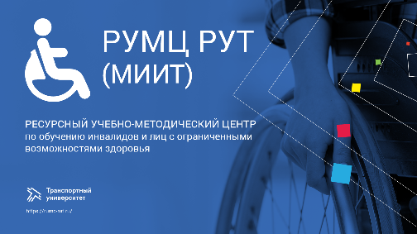

**Программа проведения вебинара**

**«О мерах, направленных на поступление лиц с инвалидностью на места, финансируемые за счет бюджетных ассигнований»**

Время проведения: 11.30 – 12.00

Место проведения: дистанционно

Cсылка на подключение:

<https://teams.microsoft.com/l/meetup-join/19%3a159ab1739b2141978d70899fee4ad65a%40thread.tacv2/1716893629655?context=%7b%22Tid%22%3a%224147edf8-825d-42a7-8265-cec936b8e943%22%2c%22Oid%22%3a%22c4848b1d-9a96-4a88-adfc-957eee938e43%22%7d>

|  |  |  |
| --- | --- | --- |
| 1 | «Актуальные проблемы доступности высшего образования для лиц с нарушениями слуха» | **Алексеевских Дмитрий Юрьевич,** к.п.н., начальник отдела образования и трудоустройства аппарата Общероссийской общественной организации инвалидов «Всероссийское общество глухих» |
| 2 | «Национальные проекты как инструмент мотивации вузов по ориентации и привлечению молодых людей с инвалидностью» | **Баусов Юрий Николаевич,** к.ф.н., председатель межрегиональной общественной организации «Ассоциация молодежных инвалидных организаций – АМИО» |
| 3 | «Профориентационная диагностика абитуриентов транспортных образовательных организаций» | **Соломенникова Ирина Павловна,** к.и.н., ведущий специалист РУМЦ РУТ (МИИТ) |